L'Europe
L’Allemagne

On a écouté la chanson « Die vier Jahreszeiten », une chanson
traditionnelle allemande, qui parle des quatre saisons.

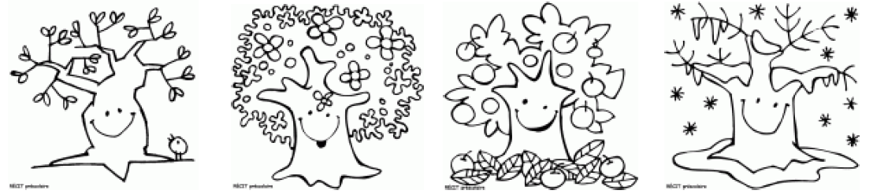
http://www.youtube.com/watch?v=qfJ-wp9_oco

Les paroles en allemand

Es war eine Mutter
die hatte vier Kinder
den Frühling, den Sommer,
den Herbst und den Winter.

Der Frühling bringt Blumen
der Sommer den Klee
der Herbst, der bringt Trauben
der Winter den Schnee.

Das Klatschen, das klatschen,
das muss man verstech’n
da muss man sich dreimal
im Kreise umdreh’n
La traduction en français

Il était une fois une maman
qui avait quatre enfants :
le printemps, l’été,
l’automne et l’hiver.

Le printemps apporte les fleurs,
l’été les trèfles,
l’automne apporte les raisins,
l’hiver la neige.

Les applaudissements, les applaudissements,
la nécessité de vous comprendre
et de trois fois
tourner en rond

